„Třída, ve které se stále něco děje a každá chvíle je dobrodružstvím.“

Společně se snažíme citlivým přístupem usnadnit dětem vstup do mateřské školy a vytváříme prostředí, které je pro ně příjemné, podnětné, bezpečné a přátelské. Chceme, aby se děti do školky těšily a cítily, že jsou zde přijímány s láskou a porozuměním. Přijímáme je takové, jaké jsou – s jejich klady i chybami.
Podporujeme děti v rozvíjení jejich zájmů a pomáháme jim nacházet své místo mezi ostatními. Vedeme je k tomu, aby si vážily jeden druhého, dokázaly respektovat, uměly se omluvit, neubližovaly si, byly ohleduplné a navzájem si pomáhaly.
Vytváříme prostor pro samostatnost, rozvoj sebevědomí i sebedůvěry. Povzbuzujeme děti, aby se nebály sdělovat své pocity a zážitky nejen kamarádům, ale i dospělým, aby uměly naslouchat a přemýšlely o svém chování i jednání.

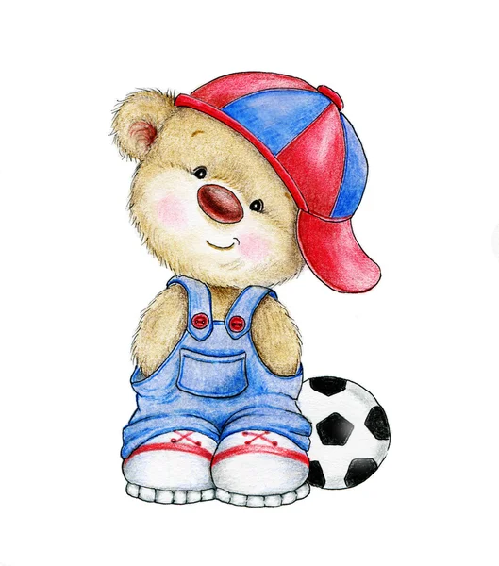
Naším záměrem je, aby u nás byly děti šťastné, veselé a spokojené, abychom prohlubovali vzájemnou spolupráci s rodiči a vytvářeli tak prostor pro vzájemnou důvěru a otevřenost.
Vycházíme z přesvědčení, že hra a prožitek představují nejlepší způsob předávání informací a osvojování si nových poznatků a zážitků.
Součástí života dětí ve třídě se v letošním roce stává “KAMARÁD MEDVÍDEK“
Děti si jej spolu s rodiči vytvoří, oživí, pojmenují,a po celý rok nás společně čeká mnoho zážitků,tvoření, zábavy, písniček, tance, milých dárků a oslav.

